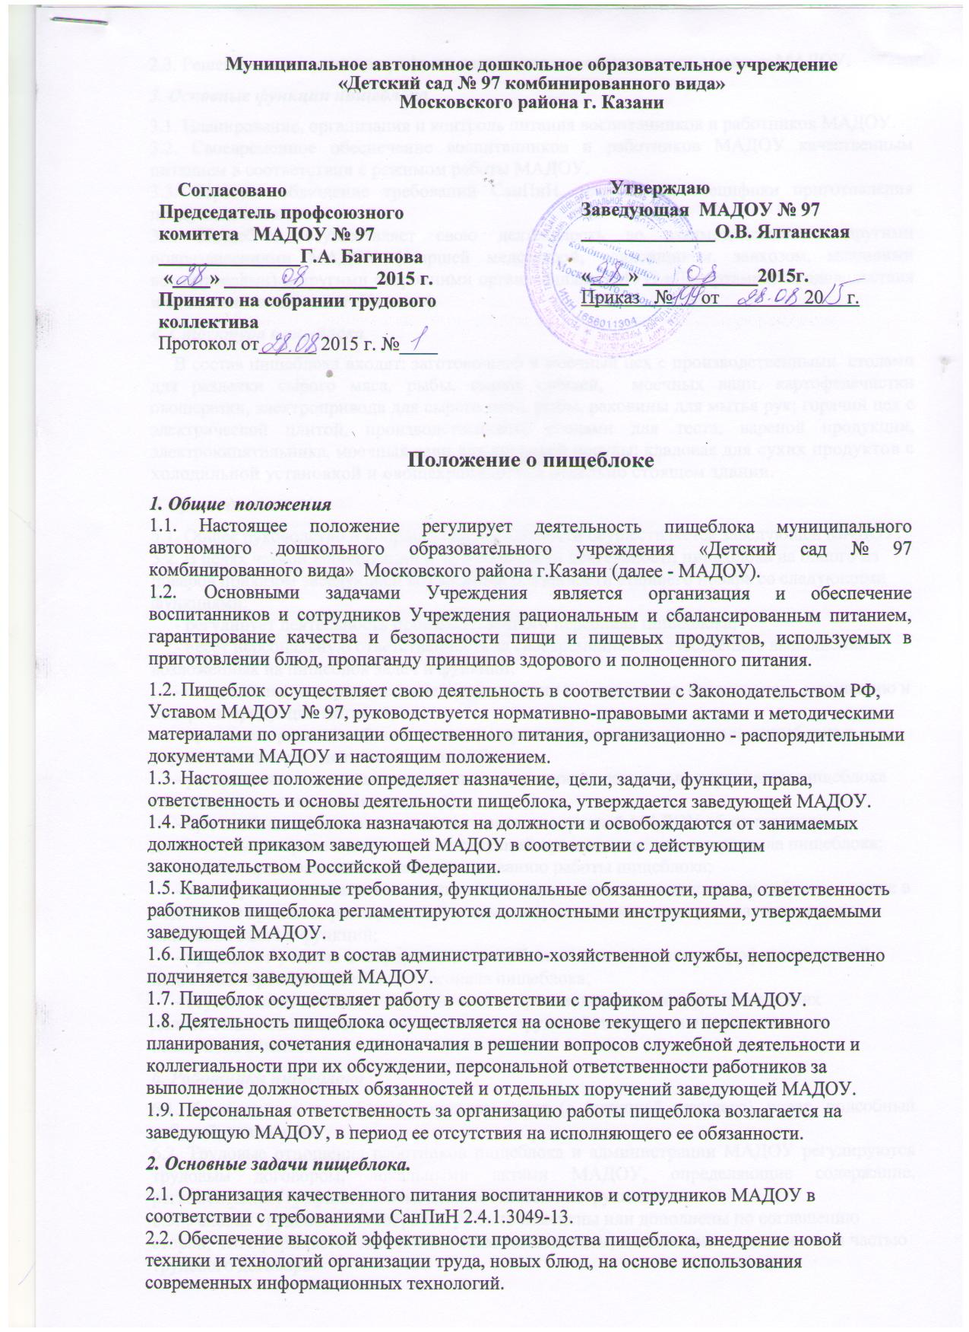

2.3. Решение иных задач по профилю деятельности в соответствии с целями МАДОУ.

3. Основные функции пищеблока.

3.1. Планирование, организация и контроль питания воспитанников и работников МАДОУ.
3.2. Своевременное обеспечение воспитанников и работников МАДОУ качественным питанием в соответствии с режимом работы МАДОУ.
3.3. Строгое соблюдение требований СанПиН, технологий, специфики приготовления продукции питания.
3.4. Пищеблок осуществляет свою деятельность во взаимодействии с другими подразделениями МАДОУ (старшей медсестрой, кладовщиком, завхозом, младшими воспитателями) и другими сторонними организациями (МУП «Департамент продовольствия и социального питания г. Казани»).

4. Структура пищеблока

В состав пищеблока входят: заготовочный и моечный цех с производственными столами для разделки сырого мяса, рыбы, сырых овощей, моечных ванн, картофелечистки овощерезки, электропривода для сырого мяса, рыбы, раковины для мытья рук; горячий цех с электрической плитой, производственными столами для теста, вареной продукции, электрокипятильника, моечных ванн для кухонной посуды; кладовая для сухих продуктов с холодильной установкой и овощехранилище в отдельно стоящем здании.

5. Руководство

5.1. Общее руководство и координация деятельности осуществляется заведующей МАДОУ.
5.2. В целях четкой координации и эффективности деятельности пищеблока на одного из поваров приказом заведующей возлагаются обязанности старшего повара со следующими функциями:
- регулирует деятельность производственного персонала пищеблока;
- несет персональную ответственность за своевременное и качественное выполнение возложенных на пищеблок задач и функций;
- осуществляет в переделах своей компетенции планирование, организацию, мотивацию и контроль продукции питания;
- принимает решения обязательные для производственного персонала пищеблока в улучшении качества деятельности пищеблока;
- распределяет отдельные поручения между производственным персоналом пищеблока (помимо должностных обязанностей);
- при необходимости вносит предложении заведующей МАДОУ об изменении должностных и производственных инструкций производственного персонала пищеблока;
- вносит предложения по совершенствованию работы пищеблока;
- участвует в перспективном и текущем планировании деятельности пищеблока, а также в подготовке приказов, распоряжений и иных документов, касающихся возложенных на пищеблок задач и функций;
- принимает участие в информационном обеспечении повышении профессиональной подготовке производственного персонала пищеблока;
- осуществляет контроль за исполнением производственным персоналом своих должностных обязанностей за соблюдением трудовой дисциплины и деятельности пищеблока в целом.

6. Работники пищеблока

6.1. К работникам пищеблока относятся: повар (с функцией старшего), повар, подсобный рабочий, кладовщик.
6.2. Трудовые отношения работников пищеблока и администрации МАДОУ регулируются трудовым договором, локальными актами МАДОУ, определяющие содержание, регламентацию, графики работы, должностными инструкциями.
6.3. Условия трудового договора могут быть изменены или дополнены по соглашению сторон, что оформляется дополнительным соглашением, являющимся неотъемлемой частью трудового договора.
6.4. За ненадлежащее исполнение должностных обязанностей и нарушение трудовой дисциплины работники пищеблока несут ответственность в порядке, предусмотренном действующим законодательством.

7. Права и обязанности

7.1. Обязанности производственного персонала пищеблока.

Производственный персонал пищеблока обязан:

- обеспечить выпуск кулинарной продукции и пищевых изделий, безопасных для здоровья и жизни потребителей (дети и сотрудники) в соответствии с требованиями нормативной и технической документации;
- знать основы технологии и организации производства продукции общественного питания, основ рационального питания детей (в том числе диетического и профилактического питания), практических основ организации питания воспитанников МАДОУ, обеспечить полноценным сбалансированным питанием воспитанников, педагогов и работников детского сада в течение года в соответствии с СанПиНами;
- обеспечить работу пищеблока в соответствии с десятидневным меню, утвержденным органами Роспотребнадзора, включая в рацион молочные продукты, фрукты и овощи. (Оставлять суточную пробу.)
- соблюдать должностные инструкции, правила внутреннего трудового распорядка, обеспечить высокую культуру и этику общения на пищеблоке МАДОУ;
- соблюдать требования производственной санитарии, правил личной гигиены на рабочем месте, проходить медицинский осмотр раз в квартал и ежедневный осмотр старшей медсестрой с отметкой в журнале;
- знать и соблюдать основные действующие технические регламенты и национальные стандарты в отрасли, готовить пищу из свежих, сертифицированных продуктов, содержать посуду, используемую в организации питания, в чистоте;
- знать основы санитарного законодательства, законодательства о защите прав потребителей, о качестве безопасности пищевых продуктов, предоставлять бракеражной комиссии, мобильной группе по контролю за питанием, старшей медсестре возможность для снятия пробы пищи, и осуществлению контроля;
- знать и соблюдать основные действующие санитарно-эпидемиологические правила, нормы и гигиенические нормативы, требований санитарно-противоэпидемического и дезинфекционного режима на пищеблоке, проводить влажную уборку кухни и обработку инвентаря надлежащими растворами в соответствии с санитарно-гигиеническими требованиями;
- знать основы санитарии и гигиены при работе на пищеблоке МАДОУ, приемке и хранении продуктов, приготовлении блюд, правил личной гигиены, способов дезинфекции предметов производственного окружения и принципов использования дезинфицирующих средств;
- знать и соблюдать меры пожарной и электробезопасности;
- знать рациональную организацию труда на рабочем месте и уметь четко планировать работу;
- должен быть одет в санитарную одежду и обувь установленного образца, находящуюся в хорошем состоянии, без видимых загрязнений, повреждений и заметных следов ремонта и изготовлено из материалов допущенных в установленном порядке;
- категорически запрещается появляться в помещении для приема пищи в санитарной одежде, если это не связано с выполнением их прямых обязанностей;
- пройти инструктаж по охране труда и технике безопасности при производстве продукции;
- систематически совершенствовать свои знания, квалификацию и профессиональное мастерство.

7.2. Права производственного персонала

Производственный персонал пищеблока имеет право:

- получать поступающие в МАДОУ документы и иные информационные материалы по профилю своей деятельности для ознакомления и использования в работе;
- запрашивать и получать от заведующей МАДОУ информацию, необходимую для выполнения возложенных на пищеблок задач и функций;
- вносить предложения по совершенствованию форм и методов работы пищеблока, в увеличение ассортимента блюд;
- вносить предложения заведующей МАДОУ по повышению квалификации, поощрении и наложении взысканий на работников пищеблока;
- участвовать в совещаниях при рассмотрении вопросов, отнесенных к компетенции пищеблока;
- вносить предложения по совершенствованию форм и методов охраны труда, электробезопасности и пожаробезопасности.

7.3. Обязанности детского сада.

Детский сад обязан:

- соблюдать правила пользования пищеблоком;
- установить график контроля на пищеблоке за организацией питания и производственному контролю;
- установить график выдачи питания на пищеблоке для возрастных групп;
- утвердить возрастные объемы порций для детей;
- установить график дежурств на пищеблоке по закладке продуктов;
- своевременно ремонтировать оборудование пищеблока, электрооборудования в соответствии с требованием охраны труда и ТБ, регулярно проводить косметический и капитальный ремонт помещения пищеблока;
- своевременно проводить испытания средств электрозащиты;
- осуществлять медицинский контроль.

8. Ответственность работников пищеблока

8.1. Производственный персонал пищеблока несет персональную ответственность за:

- выполнение возложенных на пищеблок функций и задач;
- организацию работы пищеблока, своевременное и квалифицированное выполнение приказов, распоряжений, поручений заведующей МАДОУ, действующих нормативно-правовых актов по профилю деятельности пищеблока;
- состояние трудовой и исполнительской дисциплины в пищеблоке, выполнение производственным персоналом пищеблока своих функциональных обязанностей;
- соблюдение работниками пищеблока правил внутреннего распорядка, санитарно-противоэпидемического режима, технологии приготовления пищи, противопожарной безопасности и технике безопасности;
- ведение документации, предусмотренной действующими нормативно-правовыми документами;
- готовность пищеблока к работе в условии чрезвычайной ситуации.

9. Взаимодействие. Контроль.

9.1. Во исполнение вышеуказанных пунктов данное положение предусматривает взаимодействие с бракеражной комиссией, мобильной группой, медицинскими работниками, советом детского сада.
9.2. Данное положение подлежит обязательному включению в план производственного контроля МАДОУ.
9.3. Контроль за надлежащим исполнением данного положения лежит в пределах компетенции:
- внутрисадового контроля администрации МАДОУ, который проводится не реже 1 раза в месяц с заинтересованными ведомствами и структурами;
- комиссии по контролю за питанием в МАДОУ.
9.4. Медицинский контроль включает в себя:
- организацию питания,
- качество питания,
- соблюдение санитарно-гигиенического и противоэпидемического режима,
- выполнение санитарных требований, предъявляемых к пищеблоку.

